ZABAWY Z CZYTANIEM
- A u W b k G s H f P h R u M l F
- zo za ze zi zu zy iz uz yz az ez oz ża żu zu-pa
- za-mek ze-bra wa-zon zi-ma ze-gar ża-ba zas-pa
- za-baw-ki za-ku-py za-ba-wa ze-ga-ry za-wo-dy
- za-gad-ki za-jąc ZOO Zuzia Zosia
- Jestem Polakiem. Znam hymn Polski.
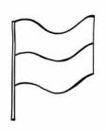
- Moim domem jest Polska. Warszawa to stolica Polski.
- To flaga , a to godło Polski 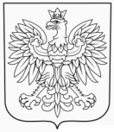 .
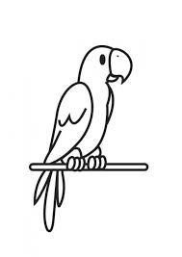
Rozwiąż krzyżówkę
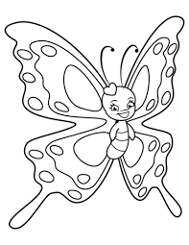
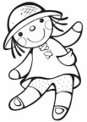
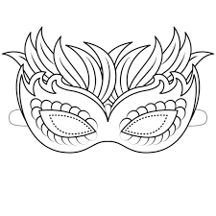
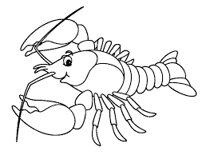
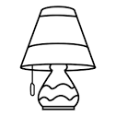
Pisz poznane linie graficzne

